Retrouver des vrais et des faux préfixes

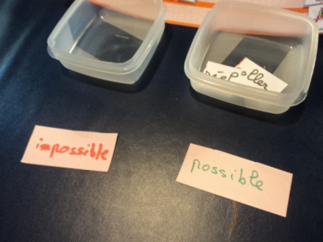
J’ai mis deux boîtes de tri : possible/ impossible pour trouver les radicaux qui avaient du sens et ceux qui n’en n’avaient pas.

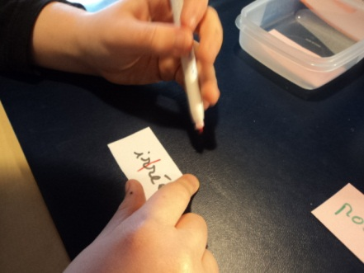
Sur une étiquette était écrit le mot à trier : ici « insensible ». Vincent devait tracer une limite rouge entre le préfixe à tester et le radical.

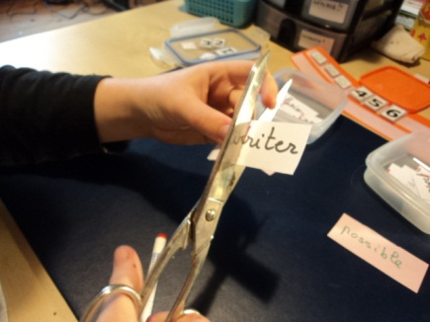
Puis il découpait le long du trait rouge pour séparer le préfixe du radical (ici c’est le mot « irriter ».)

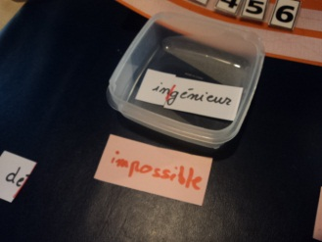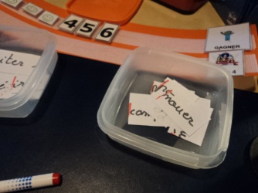
Il plaçait ensuite le radical dans la bonne boîte selon que c’était un mot qui avait un sens connu ou non.

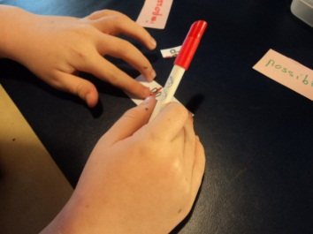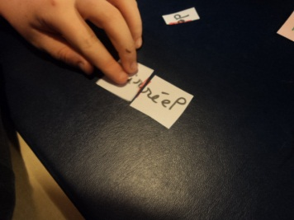
Pour finir, on a joué au puzzle avec notre lot de préfixes et de radicaux… en insistant à chaque manipulation sur ces deux mots « préfixe » ; « radical"

